Demo Yayınevi Tanıtım Bülteni
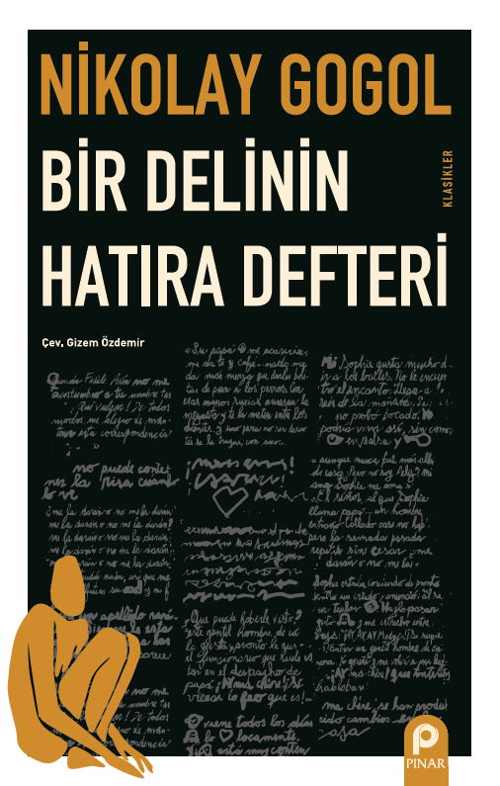 | Eser Adı: Bir Delinin Hatıra Defteri  Yazar Adı: Nikolay Gogol  Tür Serisi: Roman - Dünya Klasikleri/Edebiyat  Cilt Bilgisi: AMERİKAN  Kitap Dili: Türkçe  İç Sayfa: HOLMEN SB 60  Kapak: BRISTOL AMERİKAN 230  Selefon Türü: MAT SELEFON  Basım Tarihi: 2025  Sayfa Sayısı: 80  Kitap Boyutları: 135 X 210 mm  ISBN No: 9789753526562  Etiket Fiyatı: 105,00 TL
Kitap Tanıtım Yazısı : (Arka Kapak)

Kitabın detay sayfasına buradan ulaşabilirsiniz :
https://www.pinaryayinlari.com/kitaplar/bir-delinin-hatira-defteri-42.html
Pınar Yayınları



